РУКОВОДСТВО ОПЕРАТОРА
Информационная система учёта пациентов, врачей и записей на приём
«HospitalSystem»
КОГБУЗ «Куменская ЦРБ»

Содержание
Содержание 1
1. Общие сведения о системе 1
2. Роли пользователей и права доступа 1
3. Начало работы 1
3.1. Вход в систему 1
3.2. Главное меню 1
4. Работа с пациентами 1
4.1. Добавление пациента 1
4.2. Редактирование пациента 1
4.3. Удаление пациента 1
4.4. Поиск 1
5. Работа с врачами 1
5.1. Добавление врача 1
5.2. Редактирование и удаление 1
5.3. Поиск 1
6. Работа с записями на приём 1
6.1. Создание записи 1
6.2. Изменение статуса и редактирование 1
6.3. Удаление 1
6.4. Фильтр по периоду 1
7. Работа со специальностями 1
8. Получение курса валют 1
9. Журналы (только для роли «Администратор») 1
9.1. Журнал API-запросов 1
9.2. Журнал действий 1
10. Сообщения системы 1
11. Завершение работы 1

1. Общие сведения о системе
Система «HospitalSystem» предназначена для ведения учёта пациентов, врачей, специальностей и записей на приём в медицинской организации. Приложение работает на рабочем месте под управлением Windows и требует подключения к серверу базы данных SQL Server.
Работа с системой ведётся через персональную учётную запись. Набор доступных разделов зависит от роли, назначенной учётной записи (см. раздел 2).

2. Роли пользователей и права доступа
В системе предусмотрено три роли:
Роль | Доступные разделы | Ограничения
Администратор | Все разделы без исключений | Ограничений нет
Регистратор | Пациенты, Записи на приём, Специальности, API | Нет доступа к разделу «Врачи», журналам API и действий
Врач | Записи на приём, Специальности, API | Нет доступа к разделам «Пациенты», «Врачи», журналам
Недоступный раздел отображается в меню слева полупрозрачным и не реагирует на нажатие.

3. Начало работы

3.1. Вход в систему
При запуске приложения открывается окно входа. Введите логин и пароль, выданные администратором, и нажмите «Войти» (либо нажмите Enter, находясь в поле пароля).
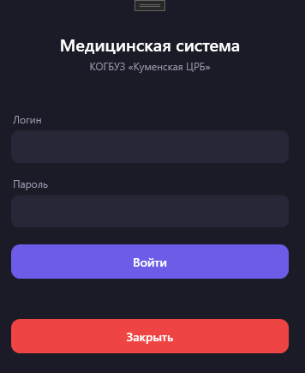
Рисунок 1 – Окно авторизации

Если логин или пароль введены неверно, появится сообщение «Неверный логин или пароль» — проверьте данные и попробуйте снова.

3.2. Главное меню
После входа открывается главное меню. Слева расположены разделы, доступные вашей роли, и кнопки «Выйти» / «Закрыть программу». Справа — сводка: количество пациентов, врачей, записей на сегодня и записей всего, а также список пяти ближайших записей на приём.
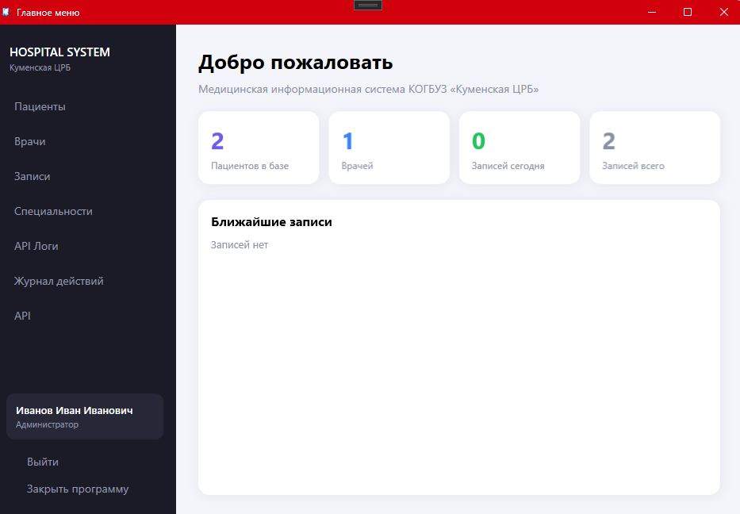
Рисунок 2 – Главное окно

По плитке статистики и по строке в списке ближайших записей можно кликнуть — это открывает соответствующий раздел (в случае записи на приём — сразу с этой записью, выделенной в таблице).

4. Работа с пациентами
Раздел открывается по кнопке «Пациенты» в главном меню.
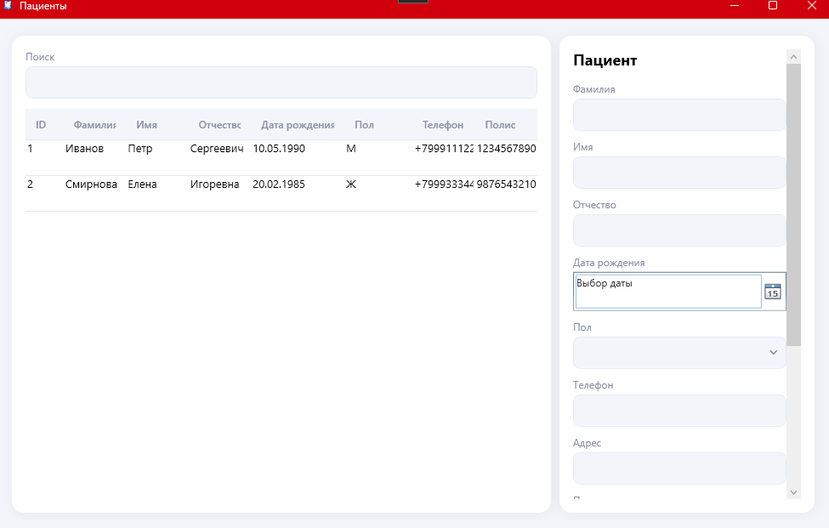
Рисунок 3 – Окно пациенты

4.1. Добавление пациента
Заполните поля формы справа (обязательны фамилия, имя и дата рождения) и нажмите «Добавить пациента».

4.2. Редактирование пациента
Кликните по строке пациента в таблице — данные подгрузятся в форму справа, кнопка изменит подпись на «Сохранить изменения». Внесите правки и нажмите её.

4.3. Удаление пациента
Выберите пациента в таблице и нажмите «Удалить», затем подтвердите действие. Если у пациента есть записи на приём, система откажет в удалении — сначала нужно удалить или перенести эти записи.

4.4. Поиск
Начните вводить фамилию, имя или отчество в поле поиска над таблицей — список сузится автоматически, без дополнительных действий.

5. Работа с врачами
Раздел открывается по кнопке «Врачи» в главном меню (недоступен роли «Регистратор» и «Врач»).

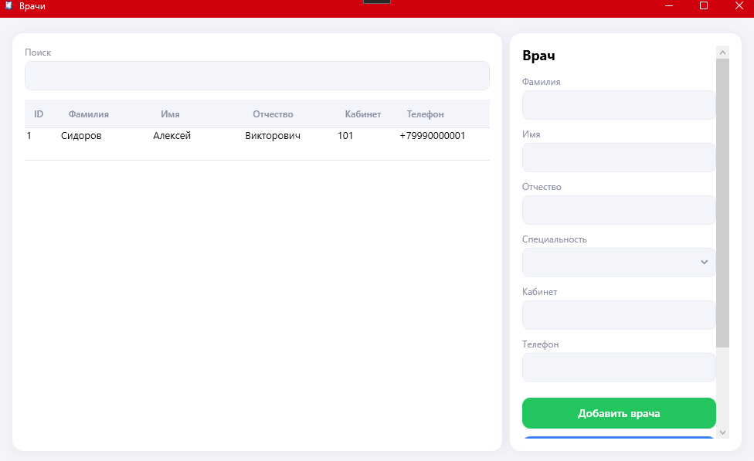
Рисунок 4 Окно врач

5.1. Добавление врача
Заполните фамилию, имя, выберите специальность и нажмите «Добавить врача». Система автоматически создаст для врача учётную запись для входа в систему и покажет диалог с логином и временным паролем.
Обязательно запишите эти данные — сообщение больше не появится. Передайте логин и пароль врачу, чтобы он мог войти в систему самостоятельно.

5.2. Редактирование и удаление
Выполняются так же, как для пациентов (см. разделы 4.2 и 4.3). При удалении врача его учётная запись для входа остаётся в системе.

5.3. Поиск
Работает так же, как в разделе «Пациенты» — по части фамилии, имени или отчества.

6. Работа с записями на приём
Раздел открывается по кнопке «Записи» в главном меню.
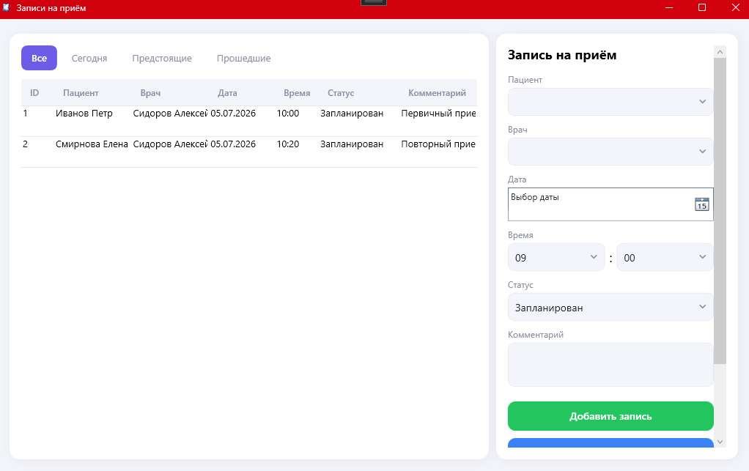
Рисунок 5 Окно запись на приём

6.1. Создание записи
Выберите пациента и врача из выпадающих списков, дату, время (часы и минуты отдельными списками) и статус, затем нажмите «Добавить запись». Если у выбранного врача уже есть запись на это же время, система предупредит об этом и не даст сохранить — выберите другое время.

6.2. Изменение статуса и редактирование
Кликните по записи в таблице, измените нужные поля (например, статус с «Запланирован» на «Завершён») и нажмите «Сохранить изменения».

6.3. Удаление
Выберите запись, нажмите «Удалить» и подтвердите действие.

6.4. Фильтр по периоду
Над таблицей расположены четыре кнопки: «Все», «Сегодня», «Предстоящие», «Прошедшие» — они мгновенно сужают список записей без обращения к базе данных.

7. Работа со специальностями
Раздел открывается по кнопке «Специальности» в главном меню.
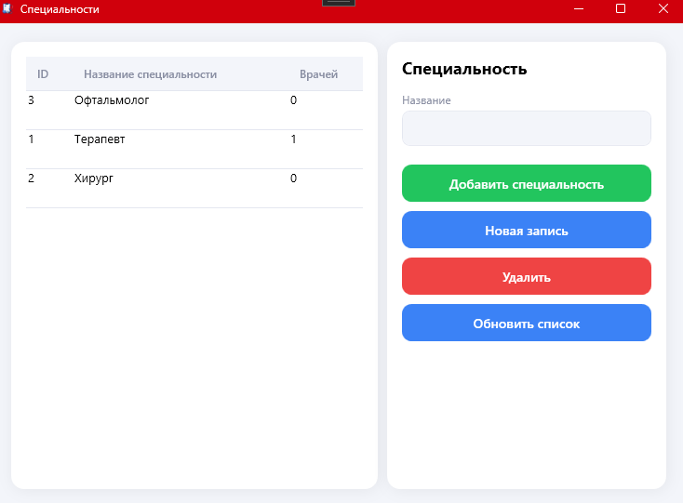
Рисунок 6 Окно специальность

Добавление, редактирование и удаление выполняются так же, как в остальных разделах. Колонка «Врачей» показывает, сколько врачей сейчас привязано к специальности. Специальность, к которой привязан хотя бы один врач, удалить нельзя — сначала измените специальность этим врачам или удалите их.

8. Получение курса валют
Раздел «API» открывает окно, где по кнопке «Получить курс валют» запрашивается актуальный курс доллара США и евро с сайта Центробанка РФ. Каждый запрос автоматически записывается в журнал API-запросов.
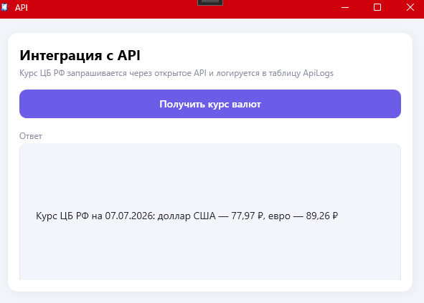
Рисунок 7 Окно API с результатом запроса курса валют

9. Журналы (только для роли «Администратор»)

9.1. Журнал API-запросов
Показывает историю всех запросов курса валют: кто их делал, когда, и что получил в ответ. Сверху — краткая сводка (всего запросов, успешных, с ошибкой).
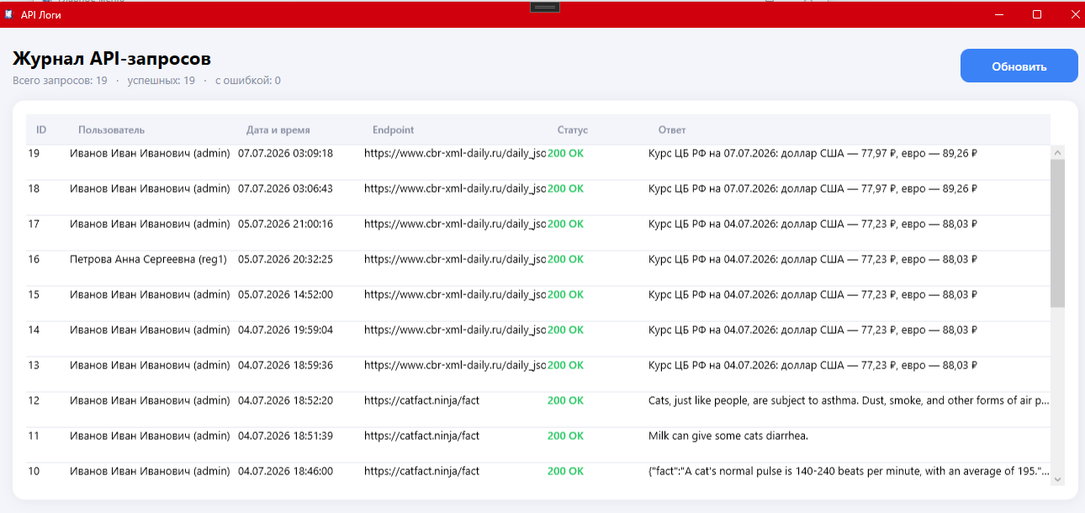
Рисунок 8 Окно API логи

9.2. Журнал действий
Показывает историю всех значимых действий в системе: вход и выход пользователей, добавление, изменение и удаление пациентов, врачей, записей и специальностей, а также неудачные попытки входа. Строки подсвечены цветом по типу действия.
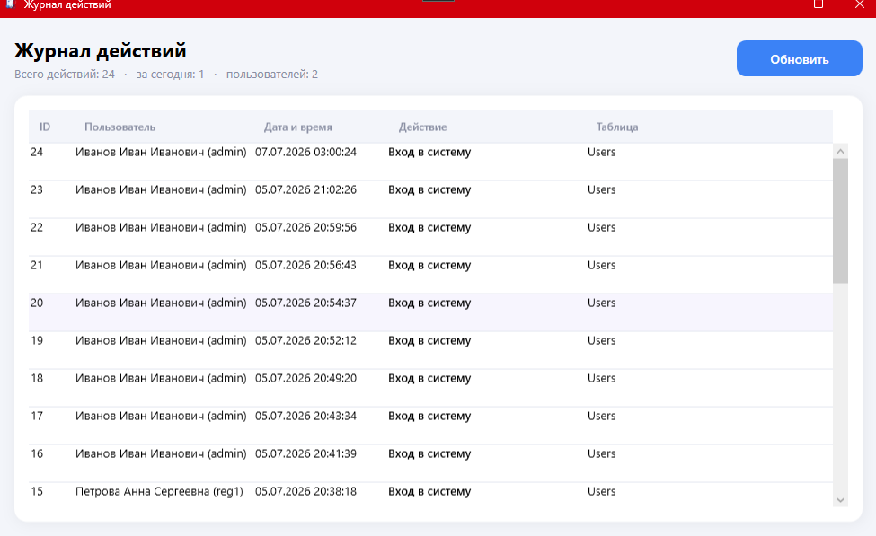
Рисунок 9 Окно журнал действий

10. Сообщения системы
В таблице ниже собраны наиболее часто встречающиеся сообщения и их значение.
Сообщение | Что оно означает
Неверный логин или пароль | Проверьте правильность ввода логина и пароля. Раскладку клавиатуры и регистр Caps Lock — тоже.
Заполните фамилию и имя пациента / врача | Эти два поля обязательны для сохранения записи.
Укажите дату рождения | Поле «Дата рождения» у пациента не может быть пустым.
Выберите специальность | У врача обязательно должна быть указана специальность.
Выберите пациента и врача | Для записи на приём нужно выбрать обоих из выпадающих списков.
Выберите дату приёма / Выберите время приёма | Оба поля обязательны при создании записи.
У этого врача уже есть запись на выбранные дату и время | Выберите другое время — врач в это время уже занят.
Не удалось удалить… — скорее всего, уже есть записи на приём | Сначала удалите или перенесите связанные записи, затем повторите удаление.
Такая специальность уже есть в списке | Специальность с таким названием уже существует, повторное название не допускается.

11. Завершение работы
Кнопка «Выйти» в левом меню завершает текущий сеанс и возвращает к окну входа — это позволяет войти под другой учётной записью, не закрывая программу. Кнопка «Закрыть программу» полностью завершает работу приложения.

